Домашнее задание от 10.10.19. Для групп В, Г, Д

- «Колобок»
Повторяйте и выучите наизусть песенку со словами, четко исполняя ритм ладошками и метр ножками по схеме.
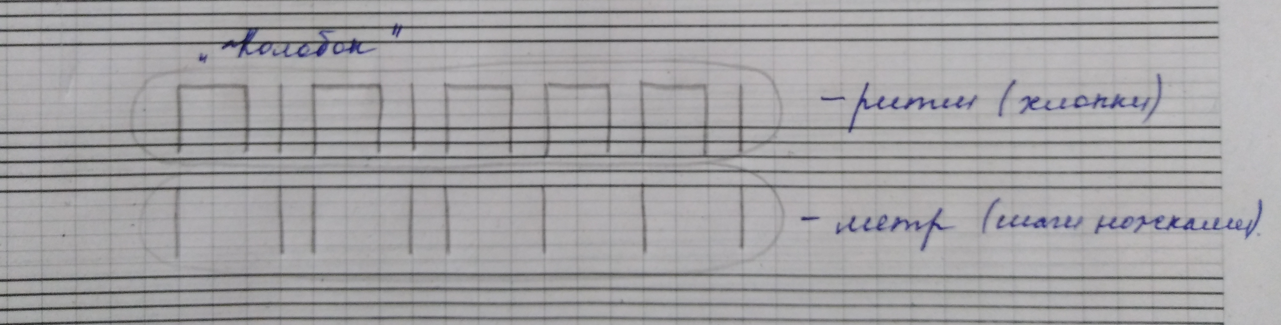
Затем играйте эту песенку в ритме со словами отдельно на каждой ноте ПЕРВОЙ ОКТАВЫ: до, ре, ми, фа, соль.

- Нота соль
Повторяйте расположение ноты соль на клавиатуре (справа от ноты фа) и играйте, произнося название вслух.

- Нота соль первой октавы
Запомните расположение ноты соль ПЕРВОЙ ОКТАВЫ на нотном стане: находится на 2-й линеечке нотного стана. Пропишите эту нотку в тетради в две строчки. Следите, чтобы при прописях нотка условно разделялась на две равные части, то есть линеечка должна пересекать нотку строго по центру. А нотка не должна заходить на другие линеечки (также по желанию можно раскрасить цветными карандашами).
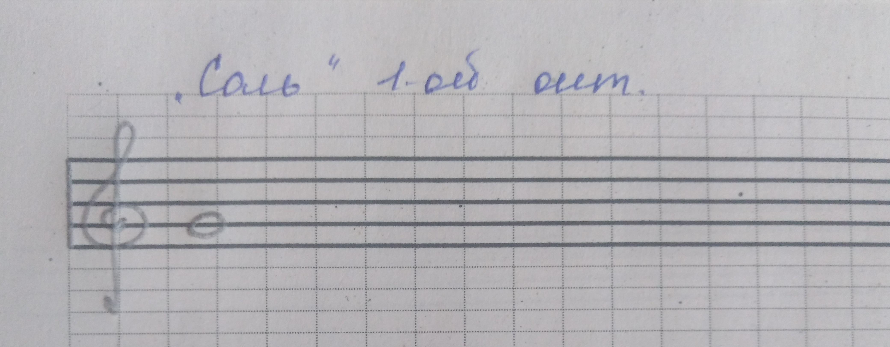
- Игра «Вопрос-ответ»
Продолжайте играть в эту игру. Добивайтесь четкого, ясного и уверенного ответа.

